Florence Hebbelynck  florence@hebbelynck.com  0473/118159 | 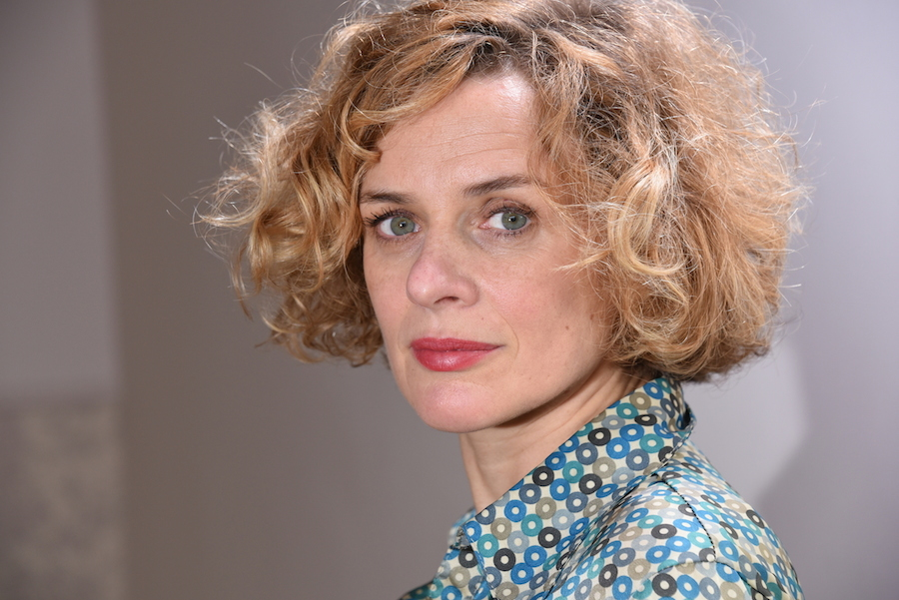

Théâtre
2018 "Amour(s)" d'après Paul Léautaud
m.e.s.: Bruno Emsens
2015 "Le pays" de et par Clément Laloy
"Manuel de Liberté" d'après la Cerisaie d'Anton Tchekhov
m.e.s.:Yves-Noël Genod - Théâtre du Point du jour, Lyon
2014 "Le mec de la tombe d'à côté" de Katarina Mazetti
m.e.s.: Panchika Velez - Théâtre des Béliers à Paris et Avignon
"Les chaussures de Fadi" de et par Caroline Safarian - Espace Magh et Espace Senghor
2013 "L'aide-mémoire" de Jean-Claude Carriere
m.e.s.: Bruno Emsens
"Quoi? What’s the trouble? " de et par Christiane Girten - Festival de Huy
Trahisons d’Harold Pinter
m.e.s.: Bruno Emsens - Théâtre du Boson
2012 "La nostalgie de l’avenir" d’après la Mouette d’Anton Tchekhov
m.e.s.: Myriam Saduis - Théâtre Océan Nord et Théâtre des Doms
2010 "Jimmy" de et par Clément Laloy - Cellule 133a
2008 "Affaire d’âme" de Ingmar Bergman
m.e.s.: Myriam Saduis - Théâtre Océan Nord
2007 "La patiente" de Anca Visdei
m.e.s.: Jean-Luc Solal
2004 "Electre" d’après Eschyle (Electre)
m.e.s.: René Cheneaux - Centre Culturel Aragon de Tremblay (Fr)
2002-2003 "Médée-Matériau" de Heiner Müller (Médée)
m.e.s.: Isabelle Pousseur - Théâtre Marni, Comédie de Genève
2000 "Le Tigre" de Murray Schisgal
m.e.s.: Sophie-Anne Lecesne
1998 "Dommage que ce soit une putain" de John Ford (Annabella)
m.e.s.: Philippe Van Kessel - Théâtre National de Belgique et Hippodrome de Douai
"La Cagnotte" d’Eugène Labiche
m.e.s.: Jacques Lassalle - Théâtre Hébertot
1997 "Le cri " m.e.s.: Mehmet Ulusoy
"Pelléas et Mélisande" de Maurice Maeterlinck (Mélisande)
m.e.s.: Julien Roy - Théâtre National de Belgique et Théâtre du Nord à Lille
1996 "Franziska" de Frank Wedekind
m.e.s.: Stéphane Braunschweig - Odéon Théâtre de l’Europe
1995 "L’annonce faite à Marie" de Paul Claudel (Violaine)
m.e.s.: Pierre Louis
"L’échange" de Paul Claudel (Marthe)
m.e.s.: Jean-Pierre Rossfelder
1994 "La folle de Chaillot" de Jean Giraudoux
m.e.s.: Jean-Luc Tardieu
1993 "Le médecin malgré lui" de Molière
m.e.s.: Olivier Courbier
1992 "Dialogues des Carmélites" de Georges Bernanos
m.e.s.: Lisa Viet

Cinéma

Longs métrages
2016 "Good Favour" de Rebecca Daly
2015 "Tonic Immobility" de Nathalie Teirlinck
2013 "Tous les chats sont gris" de Savina Dellicour
2011 "Toutes nos envies" de Philippe Lioret
2010 "La permission de minuit" de Delphine Gleize
2008 "Le missionnaire" de Roger Delattre
"Welcome" de Philippe Lioret
2005 "Enfermés dehors" de Albert Dupontel
2003 "Le vertige de la page blanche" de Raoul Ruiz
1999 "Le monde de Marty" de Denis Bardiau
1984 "L’entrevue" de Thierry Bonnaffé

Courts métrages

2018 "Koffiekoeken en appelsap" de Zoë Kennis

"Une part de gâteau" de Sophie Halpérin
"La zone grise" de Marion Barthès
2017 "Sur la rive" de Alice Gadbled
"Maman! " de Lili Forestier
2014 "Who's in the fridge? (a love story)" de Philippe Lamensch
"Les mauviettes" de Lili Forestier
2013 "Sous nos empreintes" de Eduardo Sosa Soria
2010 "Cache-cache" de Aurore Roegiers
2002 "Scotch" de Julien Rambaldi
1996 "Amour néanmoins" de Frédéric Darie
1994 "Une écaille pour ma sirène" de Alexis Kavyrchine

Télévision
2017 "Professor T" d'Indra Siera
2016 "Salamander 2" de Frank Van Mechelen
2015 "Sous influence" de Jean-Marc Therin (Section de recherches)
2013 "Enquêtes réservées" de Etienne Dhaene et Jérôme Portheault
2012 "Enquêtes réservées" de Christophe Barbier et Bénédicte Delmas
2011 "Prisonnière" de Christian Bonnet (Julie Lescaut)
"Petits arrangements avec ma mère" de Denis Malleval
"Enquêtes réservées" de Laurent Carceles et Christophe Barbier
2010 "Enquêtes réservées" de Bruno Garcia et Gérard Cuq
2009 "Reporters" de Jean-Marc Brondolo
2008-2009 "Enquêtes réservées" de P. Dewolf, B. D’Aubert et B. Garcia
2007 "Dans la peau d’un autre" de Christophe Chevalier (Louis Page)
"Le justicier de l’ombre" de Bertrand Van Effenterre
2006 "Rendez-moi justice" de Denys Granier-Deferre
2005 "Le cri" de Hervé Baslé
"Le cocon" de Pascale Dallet
"Affaires de famille" de Patrick Grandperret (Commissaire Moulin)
2002 "Les scrupules de Maigret" de Pierre Joassin (Commissaire Maigret)
2001 "La pécheresse" de Patrick Dewolf (Crimes en Série)
1996-1997 "Entre terre et mer" de Hervé Baslé

Radio
2003 "Pardessus bord" de Michel Vinaver, réalisation : Claude Guerre

Stages et Ateliers
2001 "Acteurs et réalisateurs" animé par Bruno Nuytten
2000 "Shakespeare et Pinter" animé par Fiona Shaw
1997 "Atelier sur Bertolt Brecht" animé par Benno Besson

Formation dramatique
1993-1994 Cours Périmony
1992-1993 Conservatoire du 7e arrondissement de Paris (Prof. D. Ajoret)

Distinctions
2013 Nomination au prix de la critique dans la catégorie "meilleure comédienne" pour "L'aide-mémoire" de Jean-Claude Carriere
1998 Nomination à L'Eve du théâtre dans la catégorie "meilleur espoir" pour « Dommage que ce soit une putain » de John Ford (Annabella)

Formation universitaire
Candidatures en psychologie et pédagogie à l'ULB

Langues
Bilingue Français et Néerlandais
Bonne connaissance de l'Anglais

En projet
Documentaire et pièce "Le petit chaperon rouge" d'après le témoignage d'une prostituée de Pigalle

